ОСНОВЫ ЭЛЕКТРОТЕХНИКИ И ЭНЕРГОСБЕРЕЖЕНИЯ
Контрольная работа № 1
1. 1. Главный привод прокатного стана питается от двух генераторов постоянного тока, включенных параллельно. Схема замещения представлена на рис. 1.1.

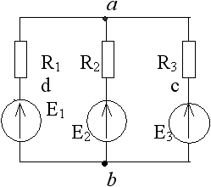

Рис. 1.1

Е1=900 В, Е2=900 В, Е3=850 В; внутренние сопротивления машин R1=0.0034 Oм, R2=0.00325 Ом, R3=0.00305 Ом.

1) Определить токи во всех ветвях схемы с использованием законов Кирхгофа? 2) Составить баланс мощностей.

3) Определить источники и потребители электроэнергии?

4) Построить потенциальную диаграмму для контура acbd.
2. 1. Параметры схемы (рис.4.2): Е1=24 В, Е2=12 В,R1=1 Ом, R2=1 Ом, R7=3 Ом, R6=R5=R8=12 Ом, R9=2 Ом,R4=0.

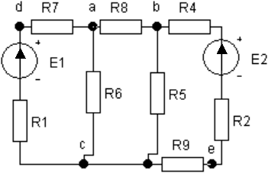

Рис. 4.2

1) Определить токи в ветвях схемы методом узлового напряжения (преобразовать треугольник abc в звезду)?

2) Составить баланс напряжений для контура abecda.

3) Определить ток в ветви ab методом эквивалентного генератора?
3. 2. К сети напряжением u = 310 sin 15700 t, В подключены последовательно катушка индуктивности с полным сопротивлением Z=100 Ом, индуктивностью L1=5,1 мГн и конденсатор С1=3,18 мкФ (рис.3.3).

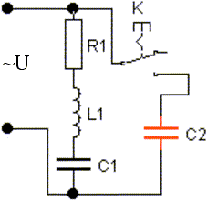

Рис. 3.3

1) Рассчитать ток в цепи при разомкнутом ключе К, составить баланс мощностей, построить векторную диаграмму.

2) Определить емкость С2, при которой в цепи возникнет резонанс тока (ключ К замкнут).

3) Рассчитать токи в схеме при резонансе, коэффициент мощности. Построить векторную диаграмму.

